Tareas de religión de 3º de Primaria
Hola a todos y todas, después de estos días, en que hemos celebrado la Muerte y Resurrección de Jesús, vamos a seguir conociendo un poco más a Jesús.
Empezaremos tema nuevo el tema 6. Vamos a intentar hacer todas las tareas en el cuaderno de religión.
1.- Ponemos el título del tema “Llamados a servir” Bien bonito
2.- Pagina 68, los ejercicios 1 y 2
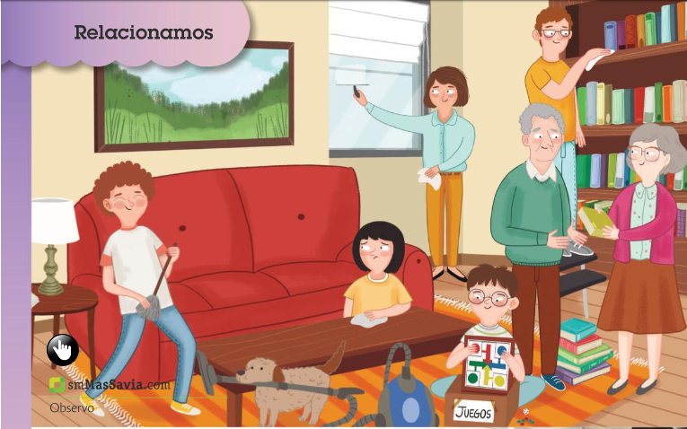
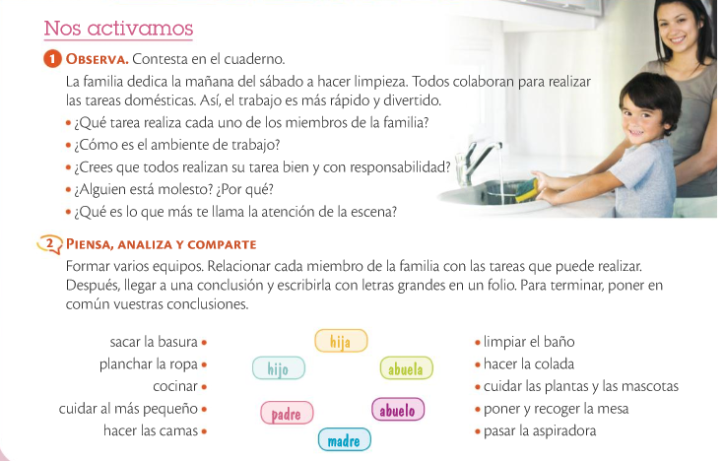
3.- Página 69, el ejercicio 3 – ponte en su lugar- lee las pregunta y piensa un poquito en ello. Seguro que te ayuda y mucho….
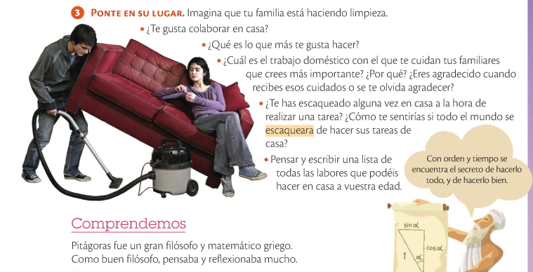
4.- Página 69 los ejercicios 4,5,6.
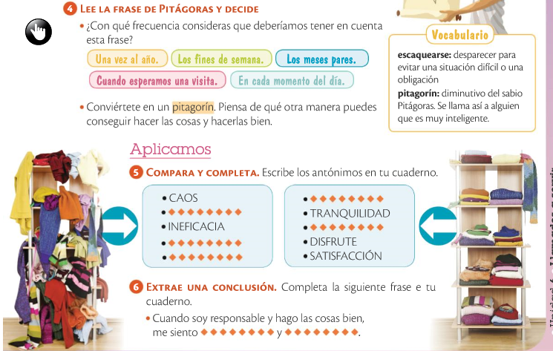

Según lo vayas haciendo, les dices a tus padres que hagan una foto a la tarea y que me la manden al correo, para ir metiendo cada tarea, en tu carpeta virtual. teresaasensio@filipensesbaeza.com

